PRESSENOTIZ

IBEROSTAR GRAND PORTALS NOUS STARTET MIT NEUEM  
SPA-KONZEPT IN DIE NEUE SAISON

* **Ein neues SPA-Konzept bietet neben luxuriösen Kosmetikbehandlungen auch exklusive Naturheilkunde unter der Leitung eines medizinischen Teams**
* **Inspiriert von der Kulturgeschichte Mallorcas, präsentiert der neue Küchenchef des hauseigenen Gourmetrestaurants ASTIR seine exquisite Speisekarte mit regionalen Produkten**

***Madrid, 26.03.2018***. Pünktlich zum Frühlingsanfang startet auch das Iberostar Grand Portals Nous auf Mallorca in die neue Saison. Zu den Highlights des 5*-Hotels zählt das neue SPA-Kpnzept **PHYSICA** und ein frisch aufgelegtes Gastronomieangebot des Gourmetrestaurants **ASTIR**.

****Ausgestattet mit luxuriösen Produkten der Marken BABOR und Perricone, bietet **PHYSICA** ein Wellnesserlebnis, das keine Wünsche offen lässt. In modernem Ambiente können es sich sowohl Gäste des Hotels als auch Besucher von Außerhalb bei Kosmetikbehandlungen und im Wasser-Parcours gutgehen lassen. Ortsansässige profitieren zudem ab sofort auch von zahlreichen Vorteils- und Ermäßigungsangeboten. Exklusive Massagen, Maniküren und Angebote wie die *Stop Cellulite 3D* Intensivtherapie runden den Besuch im PHYSICA ab. Alle Kosmetikprodukte des SPAs können auch käuflich erworben werden.

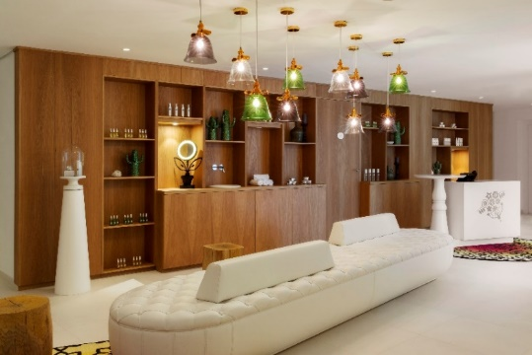**Naturheilkunde: Der neueste Urlaubstrend**

Im PHYSICA werden verschiedene Behandlungen angeboten, die ihren Fokus auf fortschrittliche Naturheilkunde legen. Durch das medizinische Team unter der Leitung des Hydrotherapeuten Dr. Raaul Cohen, können sich Gäste optimal zu diesem Thema beraten lassen und an speziellen Wochenprogrammen, Spezialdiäten oder an einer   
Vielzahl täglicher Behandlungen teilnehmen.

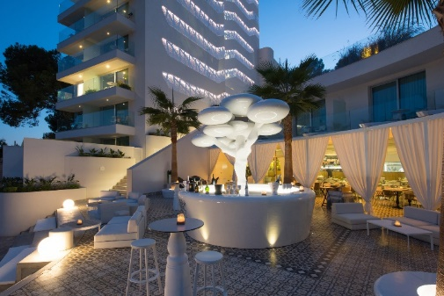**Gourmetrestaurant mit neuer Speisekarte**

Als Besonderheit des Iberostar Grand Portals Nous gilt das exklusive Gourmetrestaurant ASTIR, welches zur kommenden Saison mit der Expertise des international bekannten Küchenchefs Iván Crespo aufwartet. Seine neue Speisekarte überrascht mit über zwanzig Kreationen, die mit regionalen Zutaten zubereitet werden und von der Kulturgeschichte Mallorcas inspiriert sind. Zu den Delikatessen des ASTIRS gehört so beispielsweise exklusives Fleisch aus der spanischen Provinz León, Garnelen aus der Sóller-Region und ein erlesenes Wein- und Schaumweinangebot.

Ein ganz besonderes Erlebnis bietet zudem die Champagnerbar des Hotels. Direkt am Strand gelegen, bietet dieses Lokal nicht nur ein tolles Champagner-Sortiment, sondern auch uneingeschränkten Blick auf das Meer.

**Über IBEROSTAR Hotels & Resorts**

Iberostar Hotels & Resorts ist die Urlaubshotelkette, die in Palma de Mallorca (Balearische Inseln, Spanien) von der Familie Fluxà im Jahr 1986 gegründet wurde. Sie gehört zur Grupo Iberostar, einem der wichtigsten spanischen Tourismuskonzerne, der seit über 60 Jahren besteht. Iberostar Hotels & Resorts verfügt zurzeit über mehr als 110 Vier- und Fünf-Sterne-Hotels in 17 Ländern auf der ganzen Welt.

IberostarPressestelle:

Edelman.ergo

Julia Salgueiro (IberostarGermany@edelmanergo.com)

Tel: +49 40 356206 - 049